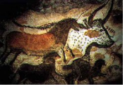 | HISTOIRE  Menhirs et dolmens  Dossier page 8

La construction du mégalithe de Gavrinis
(Morbihan, 3 500 avant J.-C., reconstitution)

